В данном документе описана функциональная часть сайта

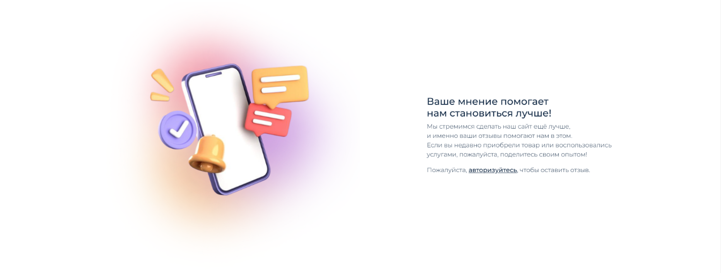Неавторизованному пользователю доступно 3 страницы, Главная, Каталог и страница Сделать заказ. На странице главная есть форма для отзыва, но если пользователь не авторизован, то ему предложат войти в личный кабинет

Рис. 1 Форма для отзыва у неавторизованного пользователя

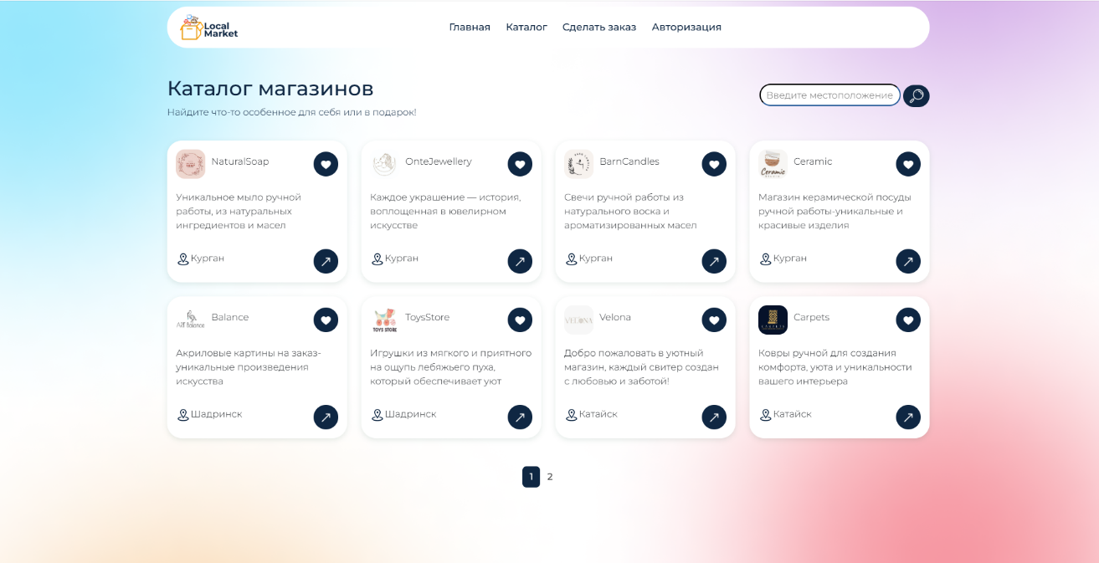На странице каталог неавторизованный пользователь может просматривать магазины и товары в них, но добавить в избранное не сможет, при попытке добавления его перекинет на страницу Авторизация

Рис. 2 Страница Каталог

На странице Каталог доступен поиск по местоположению

На странице Сделать заказ пользователю нужно указать личные данные, предпочитаемый способ оплаты и вид доставки

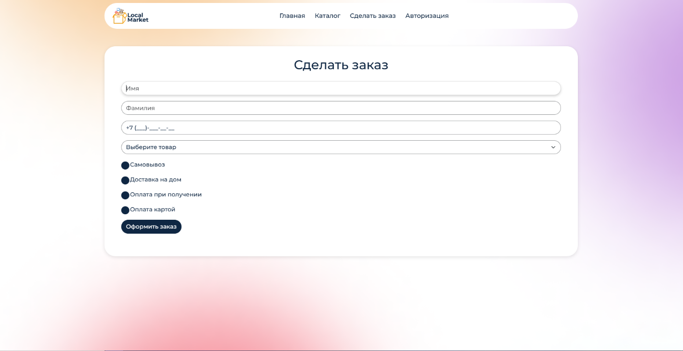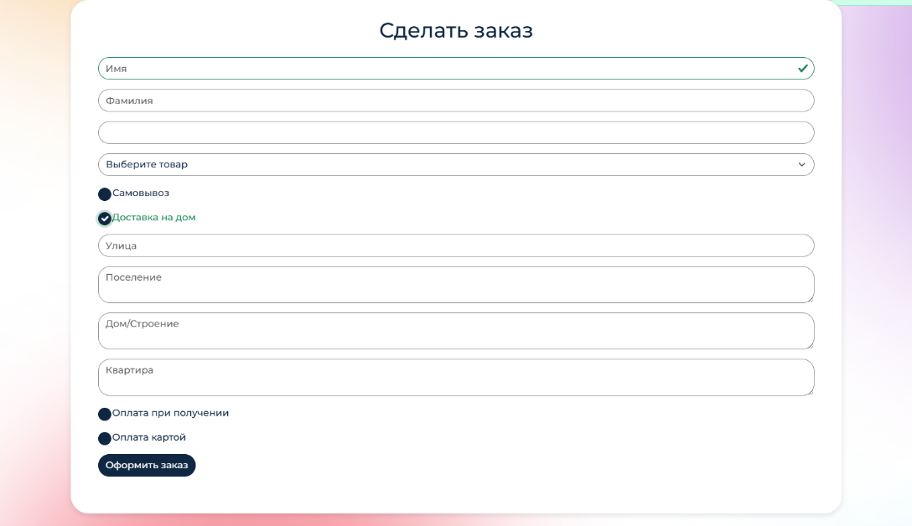Рис. 3 Страница Сделать заказ

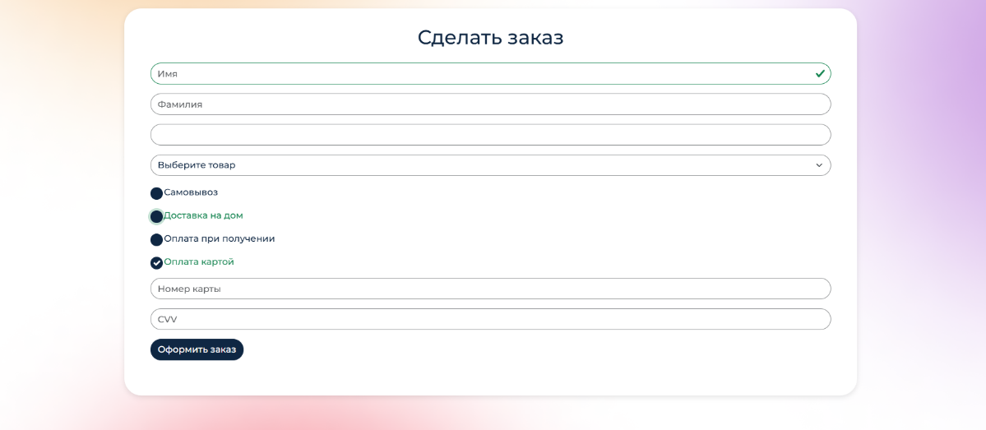Рис. 4 Работа чекбоксов

Рис 5. Работа чекбоксов

  
После удачного оформления заказа пользователь увидит сообщение

Рис. 6 Уведомление о создании заказа

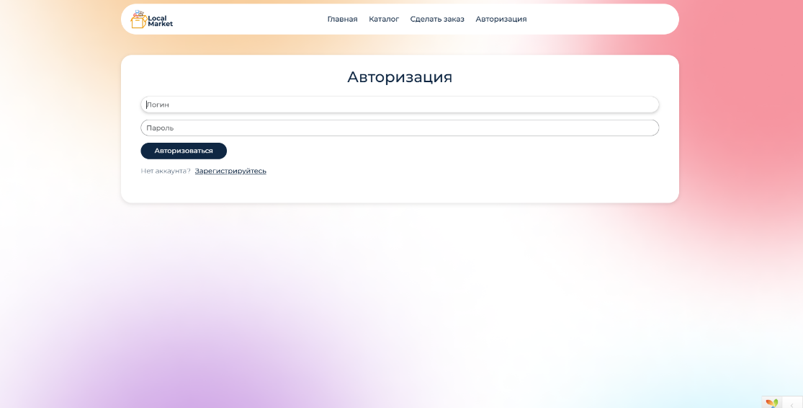Если у пользователя нет личного кабинета, он может перейти на страницу Регистрация по ссылке ‘зарегистрируйтесь’

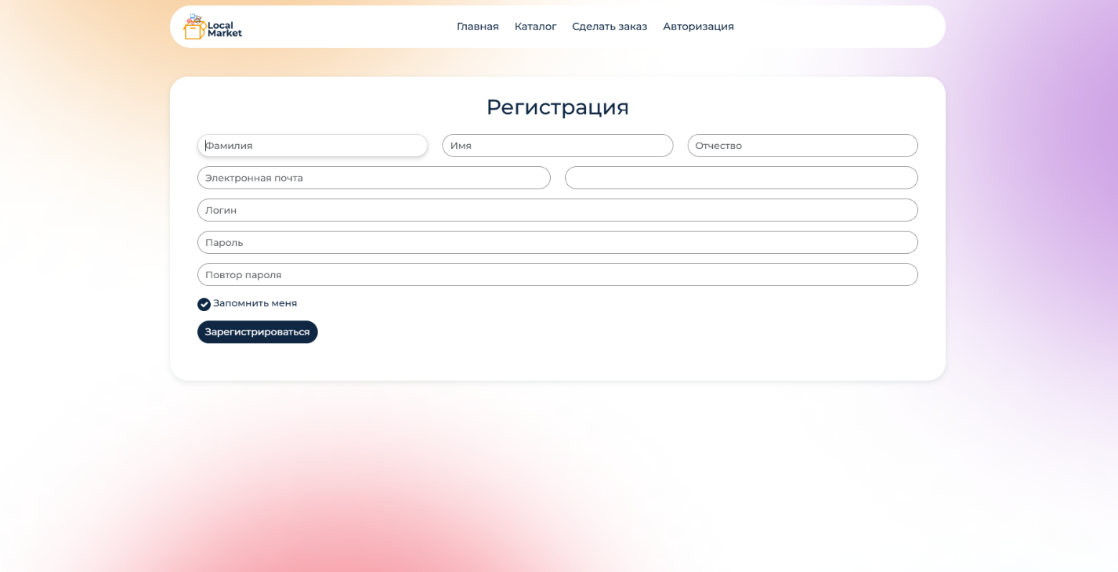 Рис. 7 Страница Авторизация

Рис. 8 Страница Регистрация

После авторизации/регистрации пользователь может оставлять отзывы  
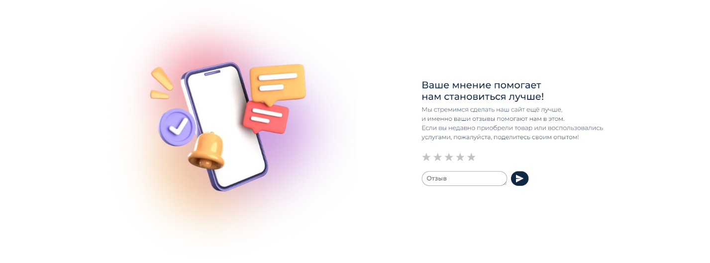

Рис. 9 Форма для отзыва у авторизованного пользователя

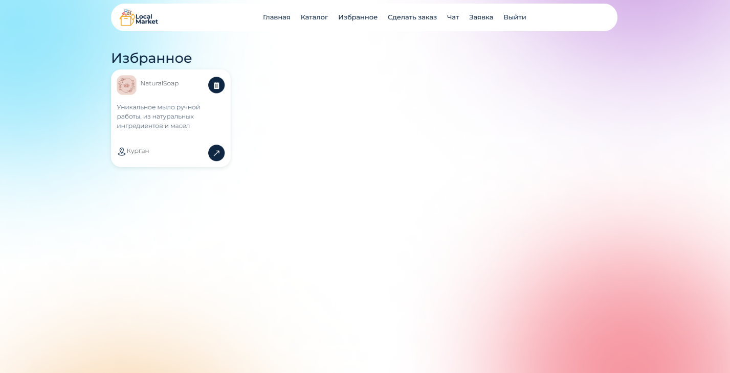Становится доступна страница избранное, в избранное можно и добавлять магазины, и удалять

Рис. 10 Страница Избранное

Также, можно написать сообщение продавцу, в левом окне пользователь выбирает продавца, которому он хочет отправить сообщение, и форма для самого сообщения

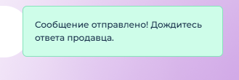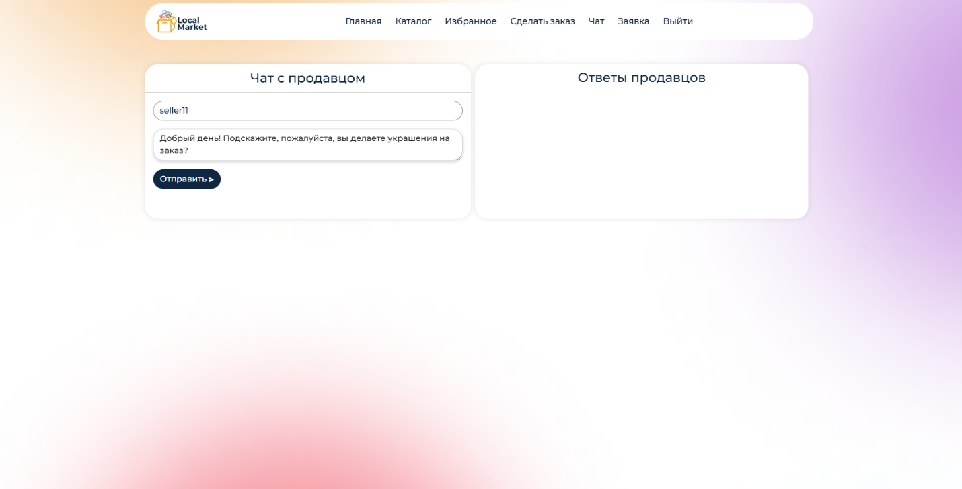Рис. 11 Отправка сообщения

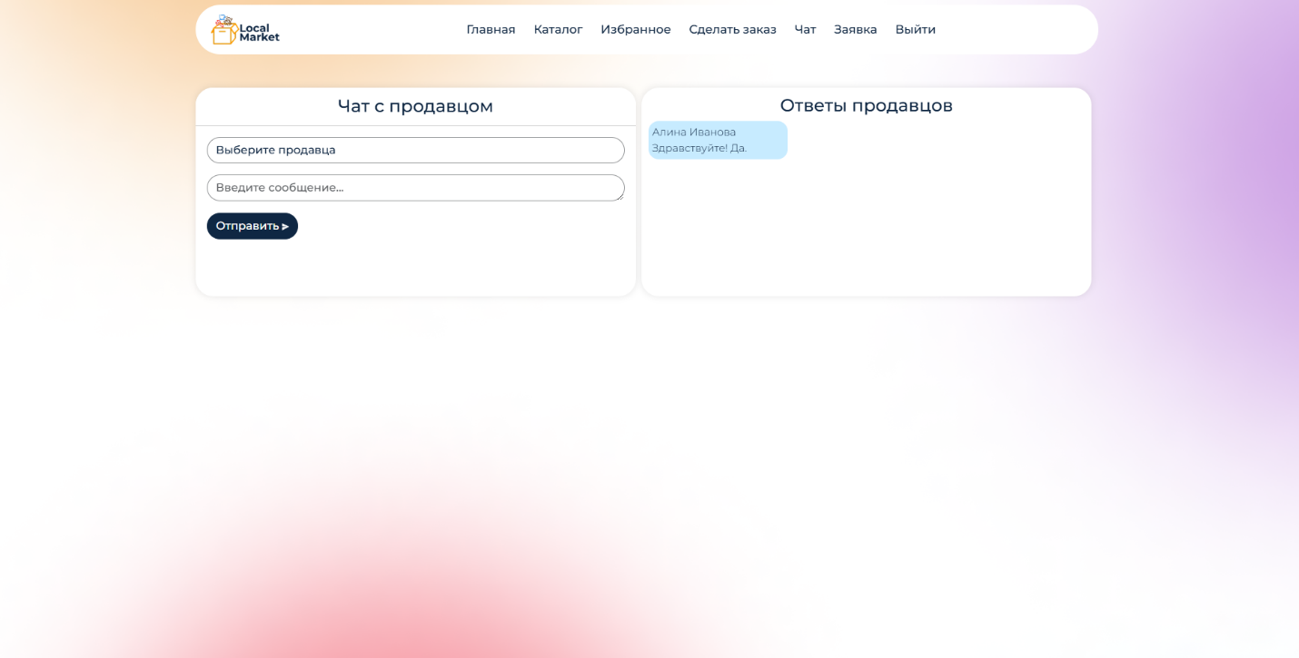Рис. 12 Уведомление после отправки сообщения

Рис. 13 Отображение ответа продавца

Если пользователь хочет стать продавцом, ему нужно заполнить анкету, там он указывает свои данные и данные магазина, а также загружает файл, так

называемое резюме

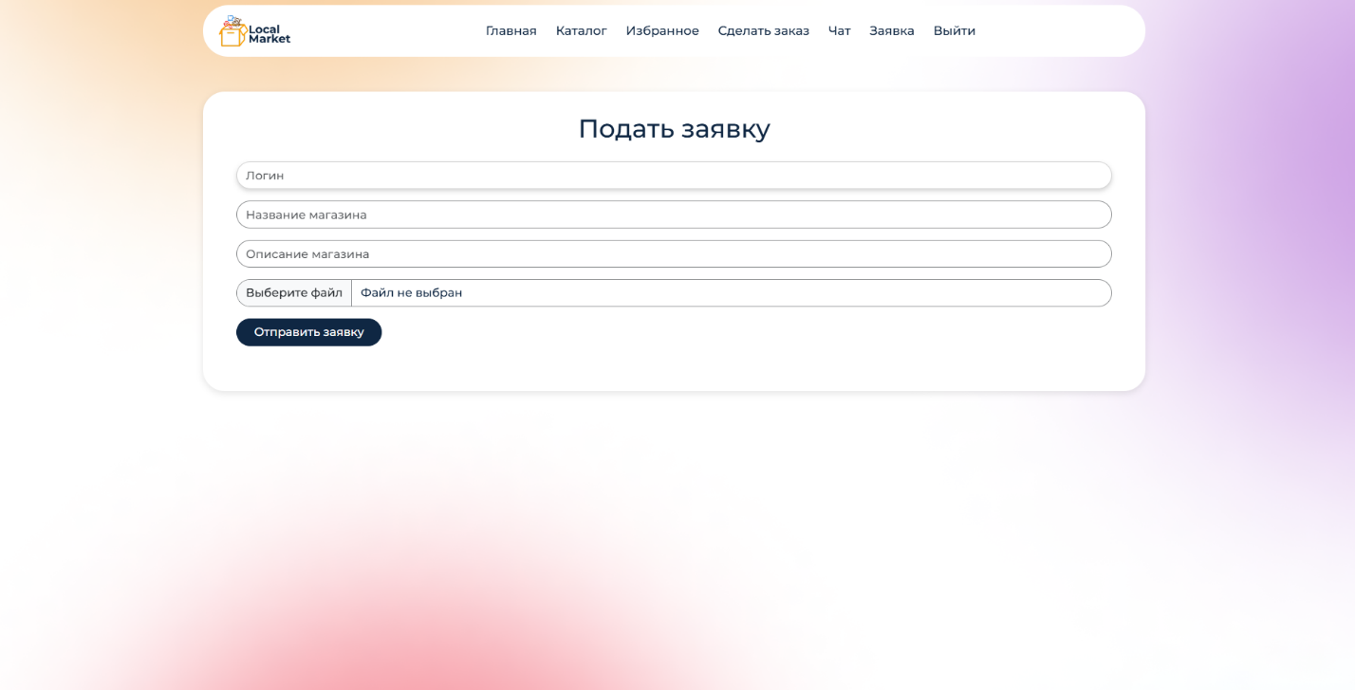Рис. 14 Страница Заявка

У пользователя, который является продавцом, есть личный кабинет, где отображаются все его личные данные, магазины и товары, сообщения от покупателей  
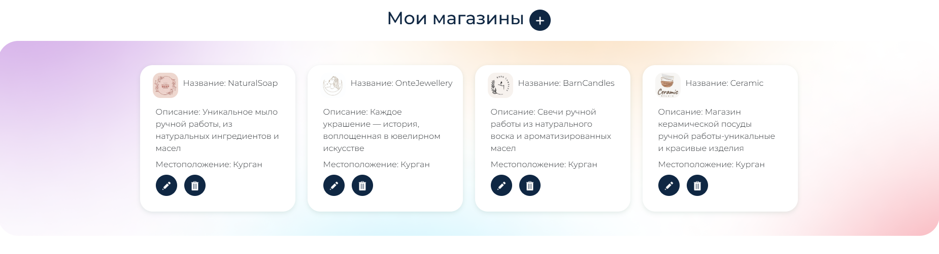

Рис. 15 Отображение магазинов продавца

Продавец, может редактировать, удалять и создавать магазины  
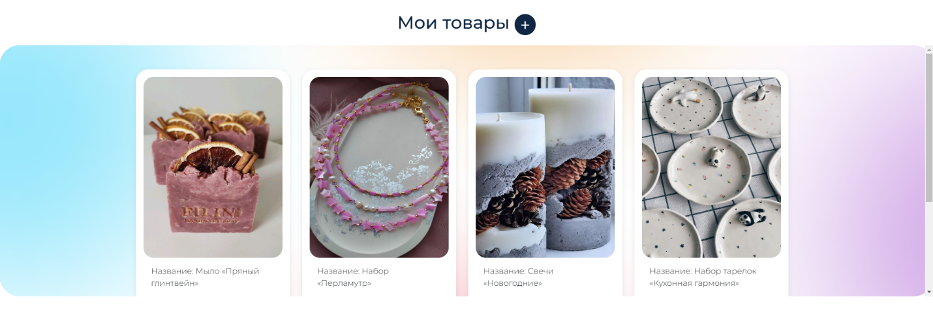Рис. 16 Отображение товаров

С товарами продавец может осуществлять те же действия, что и с магазинами  
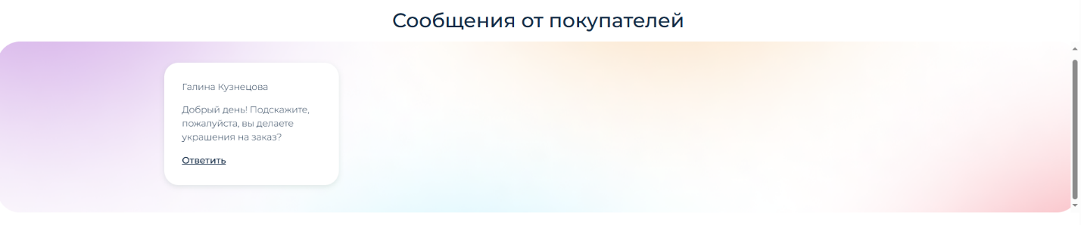

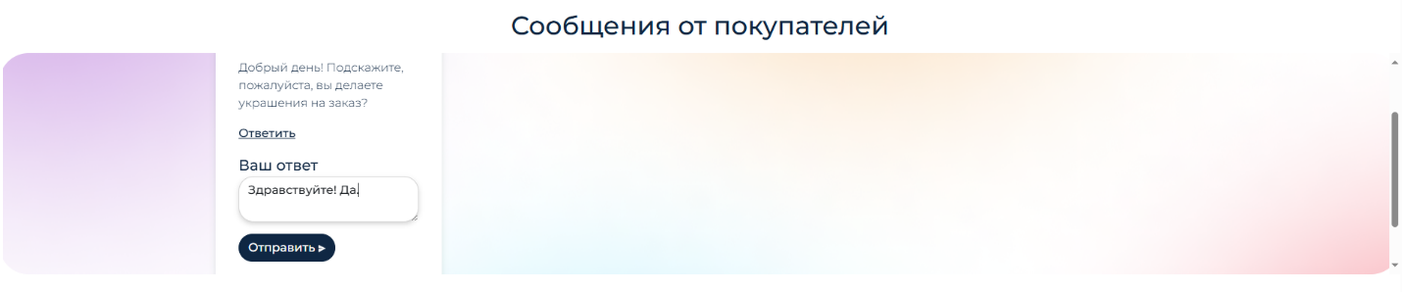Рис. 17 Сообщения от покупателей

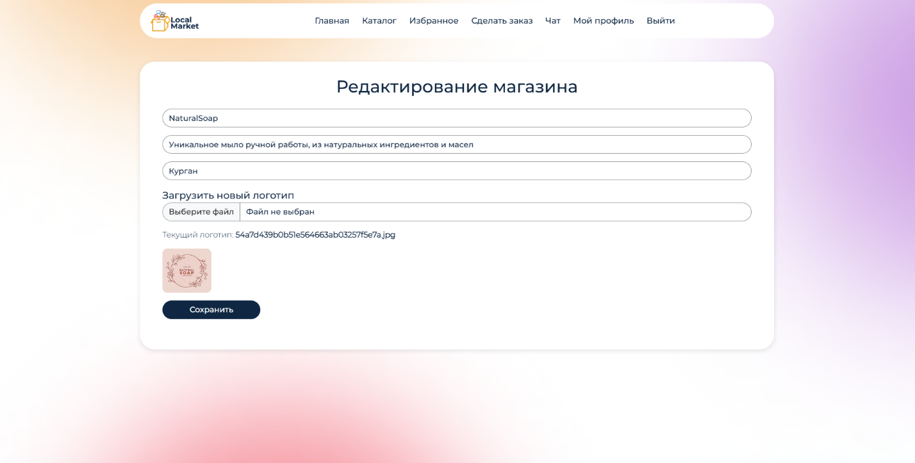Рис. 18 Ответ на сообщение покупателя

Рис. 19 Редактирование магазина

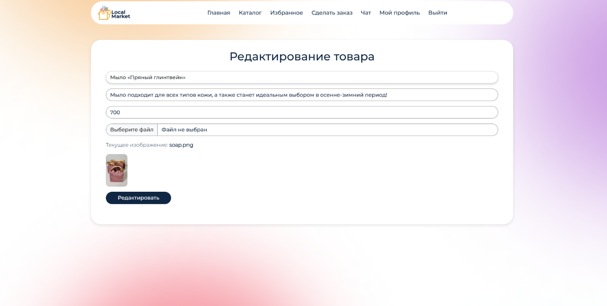

Рис. 20 Редактирование товара

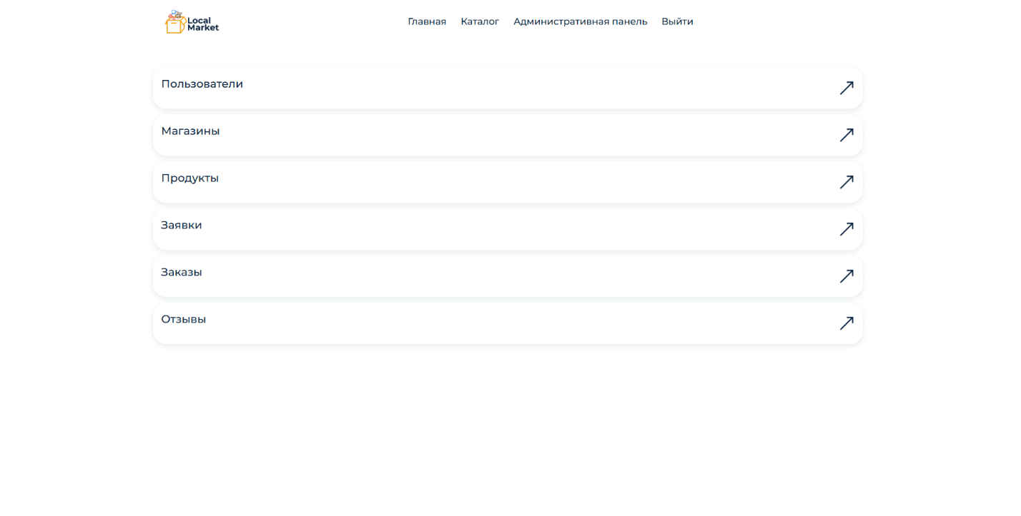Для администратора доступна Административная панель

Рис. 21 Административная панель

В административной панели администратор может раздавать права доступа пользователям, модерировать магазины, товары, отзывы, весь контент появляется на сайт после того, как администратор меняет контенту статус видимости, с 0 на 1, таким образом, администратор может фильтровать и контролировать весь контент на сайте, во избежание нежелательного контента на сайте

Рис. 22 Статус видимости

Сайт адаптивен под мобильные устройства